PROJET DE RECHERCHE
Association YamPukri, http://tic-infor.burkina-ntic.net
tel : + 226 50 38 82 74) Cell : (+ 226 70 25 04 49) 0 Fax : (+226 50 37 93 06
09 BP 1170, Ouagadougou 09, Burkina faso

Financement CRDI

Dynamiques et rôles économique et social du secteur informel des TIC
en Afrique de l’Ouest et du Centre : Cas du Burkina Faso, du Cameroun et du Sénégal
TIC- INFOR- AFRIQUE
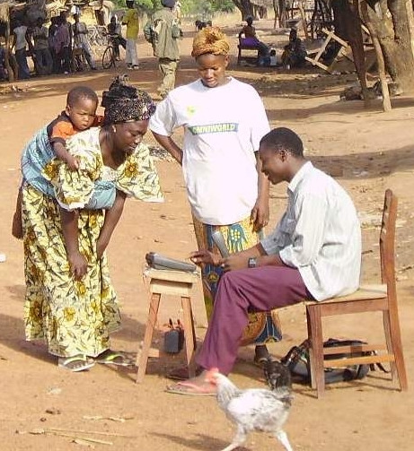
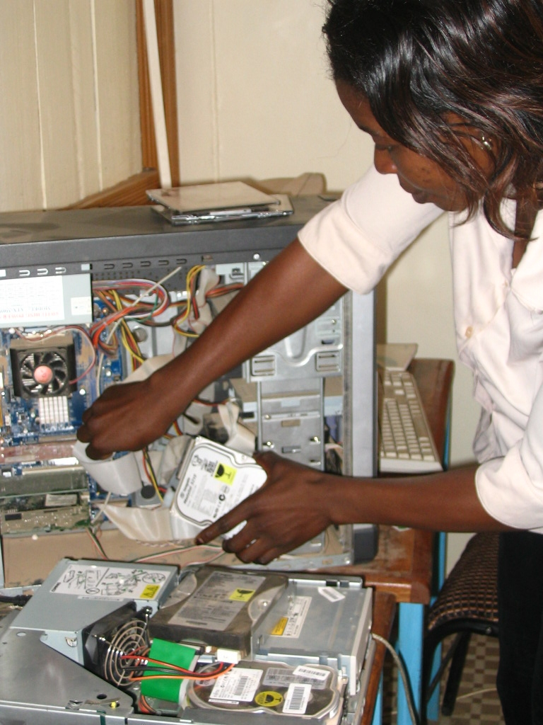
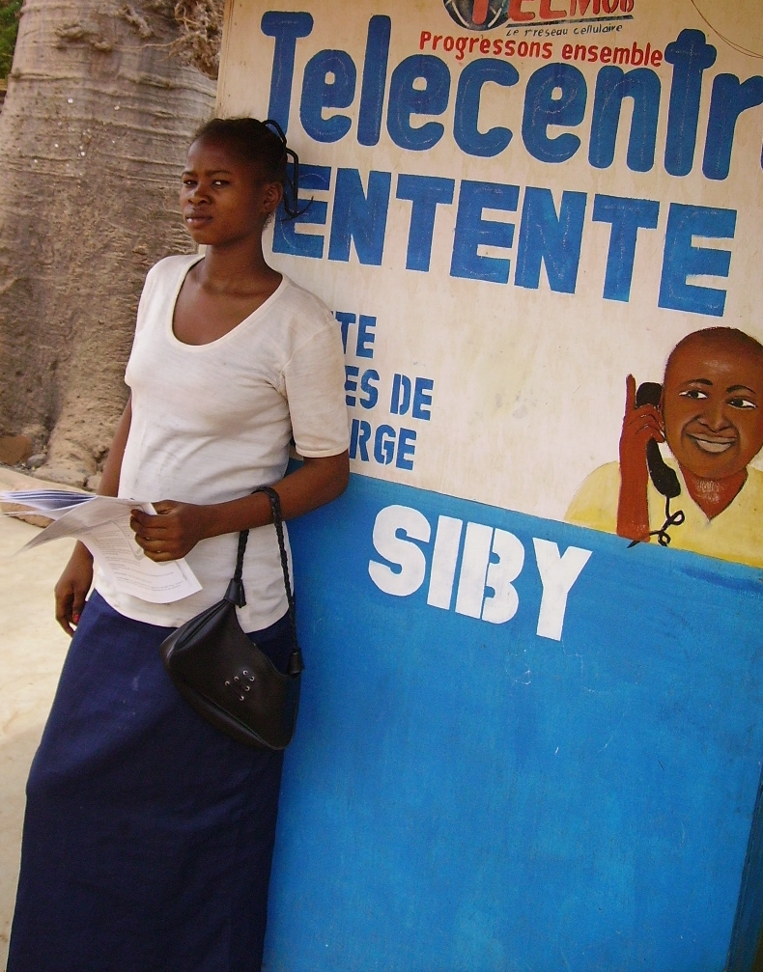
L’économie des pays en développement africains notamment, est caractérisée par la coexistence d’un secteur formel et d’un autre dit informel. Ce secteur occupe, selon les pays et les zones urbaine ou rurale, 70 à 80 % de la population active. Au cours des dernières années, son expansion a été favorisée par les crises économiques cycliques et l’application de politiques d’ajustement structurel. Aujourd’hui, aucun domaine de la vie économique et sociale de ces pays n’échappe à l’emprise du secteur informel. Il en est ainsi avec l’essor notable des technologies de l’information et de la communication (TIC) dans les pays de la région à la faveur de la libéralisation des télécommunications, de l’avènement d’Internet, et, plus récemment, de l’expansion de la téléphonie mobile jusque dans les zones les plus reculées de beaucoup de pays de la région. Ce nouvel environnement technologique crée des opportunités économiques qui contribuent à la richesse nationale ainsi qu’à la création d’emplois et d’activités créatrices de revenus au profit de diverses catégories sociales.
Du vendeur de cartes de recharge au développeur de logiciels en passant par le réparateur de téléphones mobiles, et le tenancier de télécentres, le secteur informel des TIC revêt des dimensions économiques, sociales et politiques qu’il est intéressant d’observer afin de mieux aider à façonner ce nouveau terreau qui est porteur d’espoir si on écoute les discours politiques et les messages des conférences internationales sur la thématique des TIC pour le développement. Le développement rapide des technologies et l’espoir sucité par le sous— secteur nous interpellent donc à faire un tel travail.
La recherche proposée s’inscrit donc dans une logique de valorisation du potentiel du secteur informel des TIC par la mise en place de cadres réglementaires et la prise de décisions politiques favorisant, le cas échéant, le passage à des activités et formes d’entrepreneuriat relevant du formel. Le Burkina, le Caméroun et le Sénégal seront les lieux d’observation.

Objectifs
L’objectif général de ce projet est de mieux comprendre les dynamiques actuelles du secteur informel des TIC et le rôle économique et social qu’il joue afin de recommander la mise en place de cadres réglementaires et l’adoption de mesures politiques propices au renforcement des capacités des acteurs qui y évoluent et, le cas échéant, à leur passage à des activités et à des structures relevant du formel.
De façon plus spécifique, le projet vise à :
- caractériser le secteur informel des TIC par l’identification plus précise des acteurs et des activités dans lesquelles ils sont engagés ;
- analyser les dynamiques en cours afin d’identifier le potentiel du secteur, les facteurs explicatifs de son dynamisme actuel, ses forces et faiblesses, mais aussi les opportunités et les menaces;
- déterminer le rôle social et économique du secteur à travers sa contribution à la richesse nationale, à la création d’emplois et d’activités génératrices de revenus, et à l’impulsion d’autres secteurs nationaux et locaux ;
- analyser les cadres réglementaires et les politiques existants afin de proposer les adaptations appropriées et mettre à la disposition des décideurs politiques des données probantes destinées à la prise de mesures propices à une meilleure exploitation du potentiel du secteur et au passage au formel de ses acteurs qui en ont le potentiel et les motivations.

Résultats attendus et leurs utilisations, usagers et bénéficiaires
Les résultats attendus par le projet de recherche
Le projet de recherche sur le secteur informel des TIC en Afrique va nous permettre de mieux comprendre le phénomène, prémisse pour une intervention judicieuse.
Ainsi, le projet permettra à terme :
- Une meilleure compréhension du sous-secteur
- Une proposition d’action pour le compte des acteurs y travaillant
- Un programme de mise en œuvre d’incubateurs pour faire sortir certains éléments et les mettre dans la formalité
- Un document de plaidoyer pour une intervention dans le sous-secteur
- Une possibilité d’usage de ressources inexploitées ou sous exploités (télécentres communautaires)…

Organisation
Le projet est organisé comme suit :
- Trois chercheurs principaux dans les 3 pays
- Un coordonnateur du projet
- Des experts conseils au niveau de chaque pays et au niveau international.

Chaque chercheur national sera appuyé par des consultants et autres experts de niveau universitaire pour l’aide dans sa tâche.

Institutions et personnes ressources impliquées
Coordination du projet : Association Yam Pukri, 09 BP 1170, Ouaga 09, Burkina Faso
Coordonnateur
- Sylvestre Ouédraogo, Enseignant Chercheur en Economie à l’Université de Ouagadougou, président association Yam Pukri, sylvestre.ouedraogo@univ-ouaga.bf
Assistant (es) du projet
- Mme Ouédraogo Karidjatou, Chargée des études à Yam Pukri, ouedraogokaridja82@yahoo.fr
- Mr Kaboré Moïse, Enseignant Chercheur à l’UFR de Sciences Economiques de l’Université de Ouagadougou elkab2004@yahoo.fr

Pour le Burkina Faso,
Serge Bayala, Ph ; Enseignant Chercheur en gestion à l’Université de Ouagadougou
BP 9404 Ouagadougou Burkina Faso Tel: +226.78 86 40 35 sbayala@gmail.com

Pour le Cameroun,
Robertine Tankeu Keutchankeu, Coordinatrice Anais.ac, membre du réseau de recherche RIA « ResearchICTAfrica », Correspondante Régionale « World Dialogue on Regulation » en 2006, BP : 13 918 Yaoundé, Cameroun ; Tél : (237) 77 89 21 13 rtankeu@yahoo.fr

Pour le Sénégal,

Seydina M. Ndiaye, Enseignant chercheur en Informatique, Université Gaston Berger de Saint-Louis, BP 234, Saint-Louis, Sénégal (http://www.ugb.sn) Institut des Sciences de l'Ingénieur, Sacré Coeur 1 n°8465, BP 7726 Dakar Médina, Sénégal.

Pour les appuis méthodologiques et scientifiques

- Mr Alioune Camara, CRDI, Dakar
- Mme Annie Cheneau Loquay, CNRS, Bordeaux.
- Dr Pam Zaonoogo, Enseignant Chercheur à l’Unité de formation et de Recherches en Sciences Economiques et de Gestion de l’Université de Ouagadougou. pzahonogo@yahoo.fr
- Mr Pape Diouf, Enseignant-Chercheur à l’Institut de Hautes Etudes Internationales et du Développement, HEID, Genève, SUISSE, pape.diouf@graduateinstitute.ch
- Pr Kaboré Samuel, Maître Assistant à l’Unité de formation et de Recherches en Sciences Economiques et de Gestion de l’Université de Ouagadougou. stkabore@yahoo.fr
- Pr Niang Abdoulaye, pniangabdou@yahoo.fr Université Gaston Berger, Sénégal.

(PS cette liste n’est pas exhaustive et d’autres experts se joindront en cours de chemin)

Yam Pukri, Ouagadougou, Juin 2008

Avec le soutien technique et financier du CRDI

Résumé du rapport de recherche sur le secteur informel des TIC au Burkina Faso
Dans un contexte marqué par la crise économique et l’avènement des programmes d’ajustement structurel, les économies des pays africains ont entrepris dans les années 80, 90, la mise en œuvre de reformes économiques avec notamment des politiques de privatisation et de libéralisation. L’une des conséquences des effets sociaux (licenciement massif) de ces reformes a été la création d’un environnement économique qui a renforcé la place des activités dans l’informel, seul secteur qui semblait résister aux crises selon certains auteurs. Cette place s’est renforcée au fil des années.
C’est dans un tel contexte qu’au milieu des années 90, les nouvelles technologies de l’information et de la communication font irruption dans les pays africains en général et au Burkina Faso en particulier. Si les TIC revêtent plusieurs aspects, (informatique, télécommunication, audio-visuel, …), les résultats les plus probants en matière d’avancée des TIC sur le continent restent incontestablement le domaine de la téléphonie mobile où le taux de pénétration n’a d’égal sur aucun continent (Hamadoun Touré UIT) . Le secteur des TIC, par son développement fulgurant, a ainsi offert un nouveau terreau à l’informel de par les nouvelles opportunités qu’il a ouvert.
La manifestation de ces opportunités pour l’informel la plus apparente est l’éclosion des télécentres privés, les services de vente de carte de recharge, les cybercafés ainsi que la maintenance des téléphones portables, qui s’apparente plus à des ‘’bricoles’’ des téléphones portables, la vente des cartes de recharge et accessoires et des ordinateurs…Le secteur informel des TIC est donc en plein essor depuis lors, et c’est dans le but d’apprécier les effets de telles évolutions autant sur le plan social qu’économique que la présente étude a été initiée. Elle vise essentiellement la compréhension et la connaissance de ce secteur.
De façon spécifique, il s’agit de caractériser le secteur informel des TIC et ses dynamiques actuelles, d’appréhender son rôle économique et social et d’analyser le cadre règlementaire et politique qui le régit.
Dans une telle optique, deux principales hypothèses ont orienté l’étude :
- dans des économies nationales où la part des TIC croît de façon continue, le secteur informel y joue un rôle dynamique et contribue au développement économique et social ;
- l’existence d’un cadre réglementaire et l’adoption de mesures politiques appropriés permettent de valoriser le potentiel dont recèle le secteur informel des TIC et favorise le passage de ses acteurs à des activités et structures d’entrepreneuriat formelles

Pour la vérification des hypothèses ainsi formulées, une démarche méthodologique en plusieurs étapes a été adoptée.

Ainsi, dans une première étape un recensement des unités de production informelles a été réalisé dans les grandes villes du Burkina Faso afin d’avoir une idée du nombre et de la composition de cette population.
Dans un deuxième temps, un questionnaire détaillé a été élaboré et administré à un échantillon de mille (1000) unités de productions informelles des TIC.
Dans un troisième temps, un guide d’entretien a été élaboré et administré aux acteurs du secteur formel des TIC et aux autorités de régulation afin de recueillir leurs opinions par rapport au secteur informel des TIC.
Enfin, l’ensemble des informations collectées a été traité et analysé.

De l’analyse des informations collectées, il ressort les résultats suivants :
Les promoteurs d’unités informelles dans les TIC sont en majorité des hommes, 86% contre seulement 14% de femmes, âgés en moyenne de 31 ans exerçant en majorité à Ouagadougou et ayant un niveau de scolarisation inférieure ou égal au secondaire.
Pour ce qui est des activités, le sous-secteur des télécommunications (85%) domine les autres et la forme entrepreneuriale dominante est l’entreprise individuelle.
Une autre caractéristique des acteurs du secteur informel des TIC qui ressort de l’étude c’est la nature des relations de ces acteurs avec les institutions de crédit. En effet seulement 9% des acteurs ont déjà formulé une demande de prêts au près d’une institution de crédit. Ce constat s’explique surtout d’une part par l’absence de besoins de crédit (23%) et d’autre part par l’absence de garantie (34%).

L’analyse de la dynamique des activités montre que 25% des promoteurs ont constaté une hausse de la marge bénéficiaire au cours des douze derniers mois. Ce pourcentage est de 22% pour ce qui concerne l’évolution du chiffre d’affaires, 25% pour la hausse de la quantité des inputs, 31% pour le nombre de clients et 8% pour les prix des produits et services. La forte concurrence (70%), le faible pouvoir d’achat des consommateurs (51%) sont les principaux facteurs explicatifs d’une telle dynamique.
Quant au rôle économique et social du secteur informel des TIC, l’appréhension d’un tel rôle passe par l’analyse de la contribution de ce secteur à la création d’emplois, la contribution direct au produit intérieur brut et au budget de l’Etat.
De l’analyse, il ressort que les unités du secteur informel des TIC emploient en moyenne 1.61 personnes (71% d’hommes) dont 84% sont des emplois permanents malgré l’inorganisation du secteur. 41% des employés ont une rémunération fixe et le montant moyen de cette rémunération est de l’ordre de 22067FCFA le mois. On peut vite remarquer que cette moyenne est inferieure au SMIG. Egalement la rémunération est sélective car les hommes gagnent en moyenne 28045FCFA et les femmes 13840FCFA.

Le chiffre d’affaires mensuel moyen s’élève à environ 50968FCFA mais toutefois avec une forte dispersion autour de la moyenne car une analyse par tranche montre que 90% des acteurs ont un chiffre d’affaires mensuel excédant rarement la barre de 50000FCFA.
La combinaison de ce résultat sur le chiffre d’affaires avec le taux d’emploi amène à la conclusion sur l’existence d’un phénomène de sous-emploi dans le secteur informel des TIC. En effet, la productivité moyenne mensuelle du travail (50968/1.61=31865FCFA) est supérieure à la rémunération moyenne (22067FCFA) soit 31% de plus.
Aussi en rapportant ce chiffre d’affaires du secteur informel des TIC au total généré par l’ensemble du secteur informel, il ressort une contribution nette de l’ordre de 21,53% pour le secteur informel des TIC.

Enfin, pour ce qui est de l’analyse du cadre règlementaire et politique, il ressort qu’en dépit du fait que 83% des unités ignorent les conditions de création d’une entreprise, la propension potentielle à la formalisation atteint 60% (c'est-à-dire le nombre d’unités qui affirment vouloir s’enregistrer rapporté au total). La propension réelle (c'est-à-dire ceux là qui ont déjà tenté effectivement des démarches dans le sens de l’enregistrement) est de l’ordre de 16%.
Ces chiffres trouvent leur explication, premièrement dans la complexité de la démarche, ensuite dans l’élévation des frais d’enregistrement et enfin dans la lenteur administrative et l’omniprésence de la corruption.
Pour ce qui est de la problématique du payement des impôts, la propension potentielle à payer les impôts est de l’ordre de 70% et sur ces 70%, environ 60% préfèreraient un impôt à périodicité annuelle.
Ces différents chiffres nous montrent que l’assouplissement et l’allègement de certaines conditions du cadre règlementaire pourraient favoriser le passage de ces unités à des formes d’entrepreneuriales formelles.

